- LAYOUT ASSEMBLING NURSING BED

19,5 m
Di Gambar Oleh | Revisi | Tanggal Efektif | Disiapkan oleh | Diperiksa & Disetujui Oleh | Nama Area | Luas
Otong Tahya | 001 | 12 Januari 2023 | Gatria G.R | Ruby Kaukabit Ta'liem | Assembling Nursing Bed | 351 m²
Senior Staf ENG | 001 | 12 Januari 2023 | Wakaru MSD | Manager MSD - ENG | Assembling Nursing Bed | 351 m²
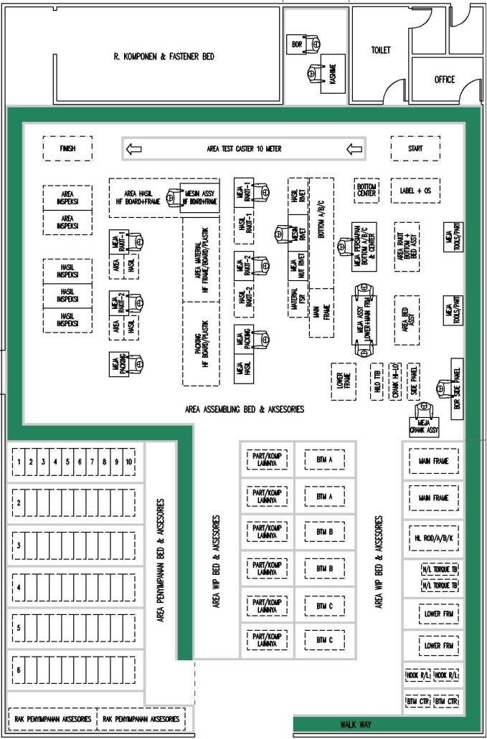
18 m

